Samedi 02 et Dimanche 03 juin 2018

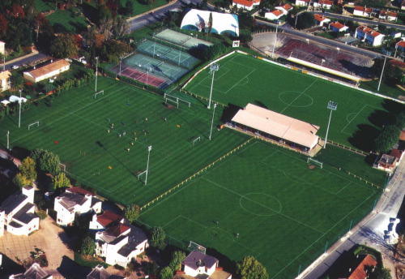
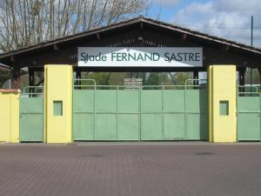

6e TOURNOI NATIONAL
ANDRE MENAUT - INTERSPORT
U14

Retrouvez toutes les photos et infos sur le site internet : tournoinationalandremenautu14.footeo.com
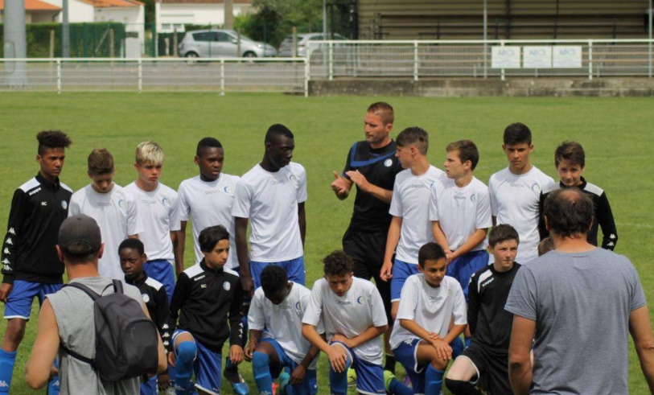

Tournoi réservé prioritairement aux joueurs nés en 2004.

16 équipes, 3 terrains, possibilité d’hébergements en camping
6e Tournoi André Menaut INTERSPORT

Partenaires du Tournoi

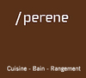

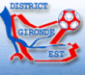

6e Tournoi André Menaut INTERSPORT

Qui est André Menaut ?

André Menaut est un ancien entraîneur de football né le 26 juin 1938 à Bordeaux.
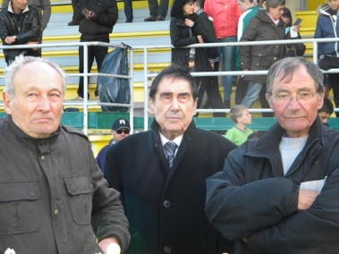
Il a connu une très riche et longue carrière. Outre l'EF Bergerac, l'AS Libourne, l'AS Saint-Seurin et le FC Libourne-Saint-Seurin, il a dirigé du banc les Girondins de Bordeaux de février 1974 à décembre 1976. Il fut le major du stage d’entraîneur-instructeur de 1975.
Il est un universitaire reconnu : professeur à la faculté des sports de Bordeaux et ancien vice-président de l'école doctorale SHS de Bordeaux, il est une des têtes pensantes sur la réflexion footballistique.

André Menaut (à gauche), Marcel Berthomé maire de St Seurin sur l’Isle (au centre), et Guy Denom 1er président du SSJC de 2007 à 2013 (à droite).

Carrière d'entraîneur :

Avant 1974: EF Bergerac (3EME DIVISION)
- Février 1974-Décembre 1976 : Girondins de Bordeaux (1ERE DIVISION)
- 1977-1984 : AS Libourne (2EME DIVISION)
- 1985-1992 : AS Saint-Seurin sur l’Isle (2EME DIVISION)
- 2000-2001 : Trélissac FC (CFA)
2004-2005 : FC Libourne/St Seurin sur l’Isle (NATIONAL)

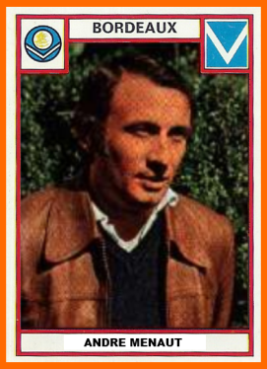
Album Panini
Saison 1975-1976

André Menaut, entraîneur des Girondins de Bordeaux, où évoluait à l’époque Alain Giresse !

6e Tournoi André Menaut INTERSPORT

PALMARES
Tournoi André Menaut INTERSPORT U14

1ère TOURNOI ANDRE MENAUT INTERSPORT U14, 2013 :
VAINQUEUR : PRIGONRIEUX/PAYS EYRAUD (DH Ligue AQUITAINE)
FINALISTE : ANGOULEME CHARENTE (DH Ligue CENTRE-OUEST)

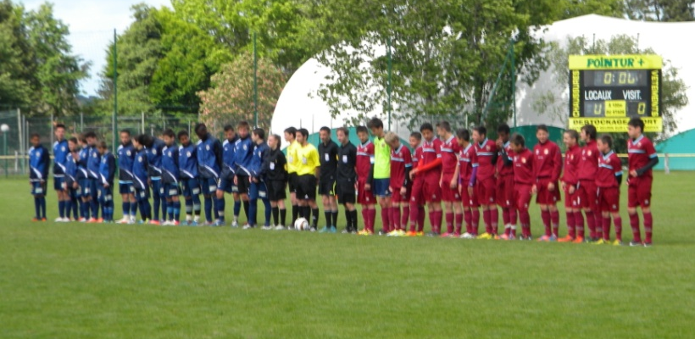
LA FINALE : Les deux équipes proposent un jeu débridé, mais aucune n’arrive à prendre l’avantage et à ouvrir la marque en 1ère période, notamment grâce aux prouesses des deux gardiens de but. En seconde période, Prigonrieux ouvre la marque, mais Angoulême égalise 5mn plus tard. La séance de tirs au but offre son lot de suspense, et c’est finalement Prigonrieux/Pays Eyraud qui s’impose 11 tirs au but à 10 et remporte le 1er Tournoi National André Menaut U14 !

2ème TOURNOI ANDRE MENAUT INTERSPORT U14, 2014 :
VAINQUEUR : SO CHOLET (DH Ligue ATLANTIQUE)
FINALISTE : USJA CARQUEFOU (DH Ligue ATLANTIQUE)

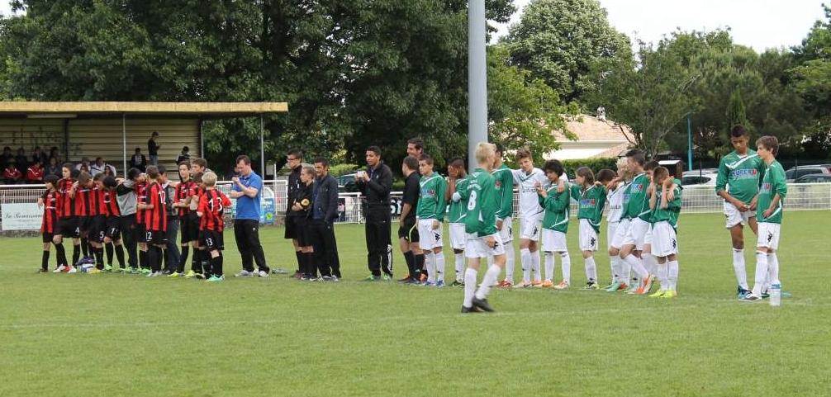
LA FINALE : Ce match oppose deux équipes qui se sont rencontrées déjà 4 fois cette saison, sans qu’aucune des deux équipes n’est réussie à s’imposer. A St Seurin sur l’Isle, rien n’y fait, durant les 30 minutes de la finale aucune équipe ne trouve la faille dans la défense adverse. Les deux éducateurs, qui s’apprécient, préparent leurs joueurs pour les tirs au but, qui voient finalement le SO Cholet s’imposer pour leur 1ère participation. ¼ de finaliste en 2013, finaliste en 2014, Carquefou devra attendre encore un an pour remporter le trophée pour la 1ère fois.

3ème TOURNOI ANDRE MENAUT INTERSPORT U14, 2015 :
VAINQUEUR : TRELISSAC FC (DH Ligue AQUITAINE)
FINALISTE : USJA CARQUEFOU (DH Ligue ATLANTIQUE)

LA FINALE : 2e finale consécutive pour les joueurs de Pierre DAVID, éducateur des U14 de l’USJA Carquefou, qui ont à cœur d’inscrire leur nom au palmarès pour la 1ère fois. Mais c’est sans compter sur les jeunes de Trélissac coachés par Stéphane Thomas, qui en plus d’allier performance sportive et qualité de jeu, ont fait preuve d’un état d’esprit irréprochable et exemplaire durant ces deux jours. Cette finale aura été une nouvelle fois indécise, puisqu’aucune des deux équipes n’a réussi à trouver la faille lors des 30 minutes de jeu. C’est finalement aux tirs au but, grâce à un gardien impérial, que Trélissac s’impose 3 tab à 1.

4ème TOURNOI ANDRE MENAUT INTERSPORT U14, 2016 :
VAINQUEUR : JEUNESSE VILLENAVAISE (DH Ligue AQUITAINE)
FINALISTE : USJA CARQUEFOU (DH Ligue ATLANTIQUE)

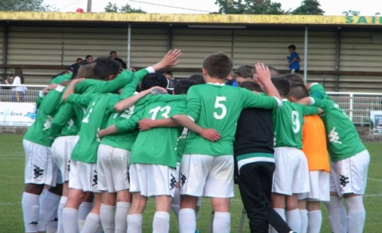
LA FINALE : Le dicton « jamais 2 sans 3 » a une nouvelle fois porté malchance à Pierre DAVID et ses jeunes U14 de l’USJA CARQUEFOU. Pour leur 3e finale consécutive, ils s’inclinent une nouvelle fois lors de l’épreuve des tirs au but. C’est l’équipe de la JEUNESSE VILLENAVAISE qui inscrit son nom au palmarès du tournoi pour la 1ère fois.

5ème TOURNOI ANDRE MENAUT INTERSPORT U14, 2017 :
VAINQUEUR : RFC ARGENTEUIL (DH Ligue PARIS - ILE DE FRANCE)
FINALISTE : US CHAMBRAY LES TOURS (DH Ligue CENTRE – VAL DE LOIRE)
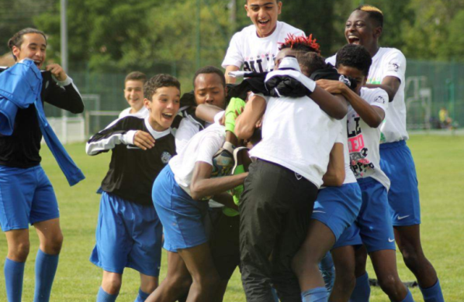
LA FINALE : Pour leur 1ère participation, les équipes du RFC Argenteuil et de l’US Chambray Les Tours ont réalisé un parcours sans faute jusqu’à la finale. Ce sont les jeunes Franciliens d’Argenteuil qui s’imposent aux tirs au but, alors que le score à la fin du temps réglementaire était de 1-1. Une finale commentée au micro par Pierre DAVID, finaliste malheureux des 3 précédentes éditions, qui cette fois-ci était venu en simple « spectateur », pour retrouver ses amis St-Seurinois.

PALMARES :

2017 : RFC ARGENTEUIL (DH Ligue PARIS – ILE DE FRANCE)
2016 : JEUNESSE VILLENAVAISE (DH Ligue AQUITAINE)
2015 : TRELISSAC FC (DH Ligue AQUITAINE)
2014 : SO CHOLET (DH Ligue ATLANTIQUE)
2013 : PRIGONRIEUX/PAYS EYRAUD (DH Ligue AQUITAINE)

6e Tournoi André Menaut INTERSPORT

La commune de St-Seurin sur l’Isle
Du matériel lithique découvert à Saint Seurin sur l’Isle atteste l’occupation des lieux aux temps préhistorique. Saint Seurin est la forme médiévale de Saint Séverin, de Saint Sévérinus, nom porté par plusieurs Saints aux 5ème et 6ème siècles. Au IXe siècle, les Normands sont chez nous. Ils se sont fortifiés sur le point culminant de la région qui porte encore le nom Puynormand.
L’une des premières manifestations de la commune fut, au 12ème siècle, la construction d’une église fortifiée sur les bords de l’Isle. Edifiée sur des fondations romaines, elle défendait le passage de la rivière et servit, plus tard de refuge aux pèlerins qui se rendaient à Saint Jacques de Compostelle.
La prospérité économique de Saint Seurin sur l’Isle se développa sous la domination anglaise qui dura trois siècles jusqu’à la bataille de Castillon en 1453.
Le 18ème siècle fut une période de rénovation après les guerres de religion avec notamment le tracé d’une route Libourne-Montpon par Saint Seurin sur l’Isle…

Le St-Seurin Junior Club est un club de football créé en 2007 (spécifiquement pour les jeunes à son origine) à St Seurin sur l’Isle pour éveiller, initier, former les joueurs de football, des U7 aux U19, qui sont nombreux.
Depuis 2009, le club se structure et grimpe les échelons régionaux les uns après les autres. Cette saison, les séniors évoluent en Régional 4.
Objectif du club : s’appuyer sur des bases solides, aller le plus haut possible, avec des joueurs formés au club sachant jouer au football, qui donnent et prennent du plaisir à tous les amoureux du football St-Seurinois.
Le St Seurin Junior Club comprend également une école de gardien de buts.

6e Tournoi André Menaut INTERSPORT

Histoire du football à St-Seurin sur l’Isle
En 2007, le St Seurin Junior Club (SSJC) permet aux jeunes Verts de retrouver leur pelouse de Fernand-Sastre, car l'âme du football St-Seurinois s'est peu à peu égarée auparavant.
Elle retrouve depuis ses couleurs grâce à tous ses jeunes et séniors promis à un bel avenir, qui portent fièrement chaque weekend les couleurs vertes et blanches !!!
L'AS Saint-Seurin sur l’Isle a connu la Division 2 professionnel de 1989 à 1992, puis a fusionné en 1998 avec l'AS Libourne pour créer le FC Libourne/St-Seurin sur l’Isle qui a évolué en Ligue 2 Orange de 2006 à 2008. L’équipe Séniors du St Seurin Junior Club est partie en 2e Division District en 2009, et évolue cette saison en Régional 4.
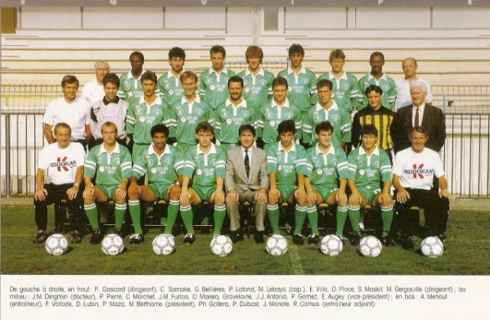
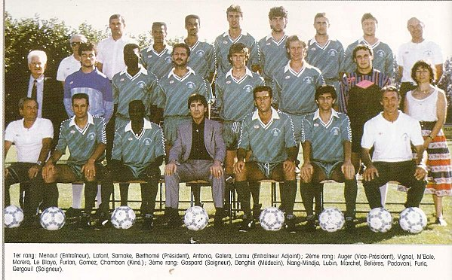

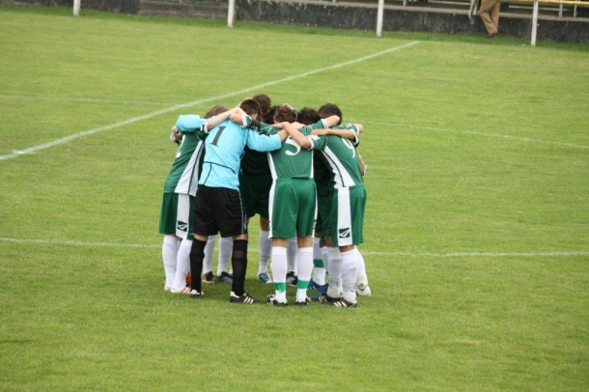

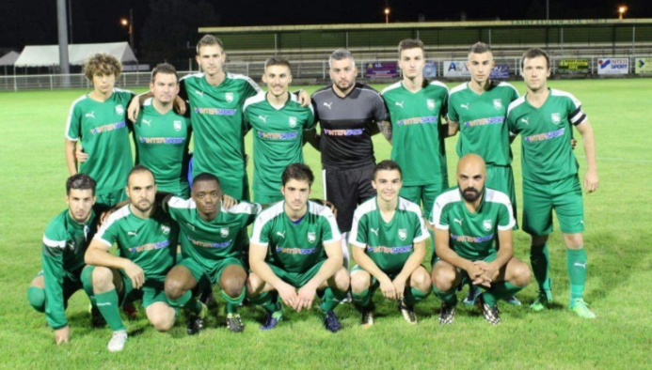
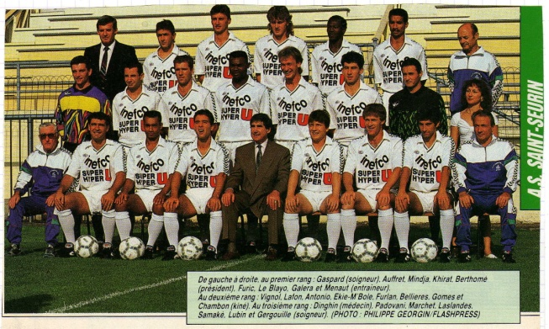

6e Tournoi André Menaut INTERSPORT

Le complexe sportif Fernand-Sastre
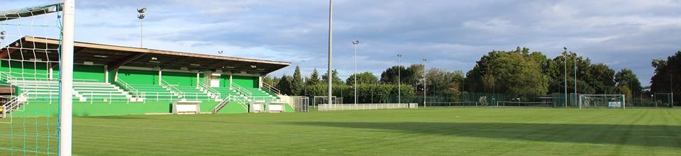
Capacité : 3400 places (dont 1600 assises).
Tribune Honneur : 1000 places assises, couvertes.
Tribune Face : 600 places assises, couvertes.
Main courante : 1800 places debout, non couvertes.
Piscine et salle de kiné.

Les origines du stade remontent à la
période après guerre, vers 1945,
où Saint Seurin sur l’Isle comptait alors
un terrain de football unique.

Progressivement, la commune a acquis les
terrains environnants, et a donné
naissance à un ensemble sportif
de 5 hectares sur lequel se trouvent
trois terrains.

Ce complexe sportif dédié au football porte le nom de Fernand Sastre, en hommage au représentant de la plus grande discipline sportive française, à l'origine des plus grands succès de l'équipe de France de football.

6e Tournoi André Menaut INTERSPORT

Plan d’accès

Complexe sportif Fernand-Sastre,
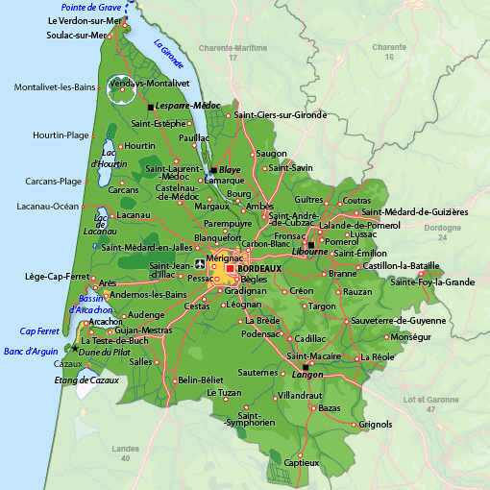
17 rue du Stade, 33660 St-Seurin sur l’Isle.

St Seurin sur l’Isle
VERS PERIGUEUX

Moyens d’accès :

Avion : Aéroport Bordeaux-Mérignac (environ 1h)
Aéroport Bergerac-Roumanière (environ 1h)

Train : Gare de Libourne par TGV Paris-Bordeaux (30mn). Gare de Bordeaux St Jean, idem (1h).

Voiture : A89 dessert St-Seurin sur l’Isle depuis Bordeaux/Périgueux/Clermont/Lyon.
6e Tournoi André Menaut INTERSPORT

Règlement du tournoi (1)

Article 1 – Désignation
Le St Seurin Junior Club, sous le couvert de la Ligue de Football d’Aquitaine et du District Gironde-Est de football, organise un tournoi national de Football à 11, s’adressant à la catégorie U14. Cette manifestation se déroulera les 02 et 03 juin 2018 au complexe sportif Fernand-Sastre de St Seurin sur l’Isle. L’édition 2018 est la 6ème du Tournoi INTERSPORT – André Menaut U14, et réunira 16 délégations. Les priorités de ce tournoi sont le respect, le plaisir, et le partage.
Article 2 – Fonctionnement
L’organisation de ce tournoi est confiée au St Seurin Junior Club.
Article 3 – Délégations inscrites
Pour chaque équipe, l’inscription s’adresse à une délégation de 16 joueurs et de 3 dirigeants (une liste nominative est à joindre avant le 30 avril 2018).
Article 4 – Assurances et responsabilités
Chaque délégation sera responsable des assurances diverses couvrant les risques de vols, d’accidents, responsabilité civile de ses joueurs et accompagnateurs. Le Comité d’Organisation décline toute responsabilité à cet égard. Tous les objets de valeurs (type caméscopes, appareils photos, téléphones portables, consoles de jeux portables, matériels high-tech, bijoux, etc.) laissés dans les vestiaires le seront au risque et péril de son propriétaire.
Article 5 – Terrains
Les matches de ce tournoi seront disputés sur 2 terrains gazonnés selon le statut fédéral. Un 3e terrain gazonné sera réservé pour les échauffements des équipes.
Article 6 – Arbitrage
Les arbitres seront officiels et affiliés à la Fédération Française de Football. Les juges de touche seront désignés par les clubs qui devront en fournir un à chaque match s’il devait en manquer.
Article 7 – Joueurs
Les joueurs participant au tournoi doivent être obligatoirement licenciés et être nés entre le 01/01/2004 et le 31/12/2004 (U14). Toutefois, chaque club peut présenter dans son effectif 3 joueurs max nés entre le 01/01/2005 et le 31/12/2005 (U13), ou nés entre le 01/01/2003 et le 31/12/2003 (U15). Les clubs ont la possibilité de présenter 3 joueurs non licenciés en leur sein, à condition que ceux-ci puissent justifier d’une licence de joueurs d’une fédération de football affiliée à la FIFA, d’une autorisation du club d’origine et d’une pièce d’identité. En outre, dans l’intérêt supérieur du 6e Tournoi National U14, le comité d’organisation se réserve le droit de refuser la participation d’un joueur non licencié dans le club invité dont la puissance musculaire et athlétique ou le gabarit pourrait mettre en danger l’intégrité physique des autres participants. En cas de litige concernant la qualification d’un joueur régulièrement licencié au club invité, le comité d’organisation du 6e Tournoi National U14 se réserve la possibilité de demander la présentation d’un document officiel prouvant son identité et muni d’une photo (Carte nationale d’identité, fiche d’état civil avec photo tamponnée et certifiée conforme notamment).
Article 8 – Procédure de qualification
Il sera établi une liste officielle dûment remplie et signée. Les noms, prénoms, numéros de maillots des 16 joueurs devront correspondre avec ladite liste. Si cette liste est différente de celle envoyée le 30 avril 2018, conformément à l’article 3, elle sera impérativement remise le samedi 02 juin 2018, lors de la vérification des licences, à laquelle chaque joueur devra obligatoirement être présent et munis à cette occasion d’une pièce d’identité. A l’issue de cette vérification, seuls les joueurs inscrits sur cette liste pourront participer au tournoi. Un joueur ne peut participer à la même édition du Tournoi André Menaut - INTERSPORT U14 qu’avec une seule équipe.

6e Tournoi André Menaut INTERSPORT

Règlement du tournoi (2)
Article 9 – Commission du tournoi
En ce qui concerne les règles du jeu, tous les matches seront joués conformément aux lois du jeu édictées par l’International Football Association Board (IFAB) (édition en vigueur) sauf en ce qui concerne les points stipulés dans le présent règlement (voir article 12). Le comité d’organisation a institué une commission du tournoi, qui sera responsable du déroulement sportif du tournoi et qui aura la compétence de régler les litiges, les réclamations, les appels ainsi que les cas non prévus. Si nécessaire, la commission du tournoi fera un rapport à l’association nationale correspondante (FFF) et/ou aux organismes de football internationaux (UEFA / FIFA).
Article 10 – Réclamations et contestations
Tout différent d’ordre technique ou disciplinaire sera jugé par la commission sportive du tournoi. Les réclamations et appels devront être adressés à la Commission du tournoi, qui prendra une décision définitive et contraignante. La commission n’acceptera aucune réclamation concernant des décisions de l’arbitre sur le terrain.
Article 11 – Éthique et fair-play
Le 6e Tournoi André Menaut - INTERSPORT U14 est un tournoi qui s’adresse à des clubs dont la réputation est à la hauteur de leur notoriété. De nombreux bénévoles et arbitres œuvrent également à la réussite de cette manifestation. Aussi, le comité d’organisation attend de ses invités un comportement à la hauteur de leur réputation et renommée. En cas de manquement grave aux règles de savoir-vivre, de convivialité et de sportivité, incontournables selon nous lors d’une manifestation à l’attention de jeunes, la Commission sportive, dans l’intérêt de tous, se réserve le droit d’appliquer des sanctions allant du blâme à l’élimination de la délégation fautive.
Article 12 – Règles et sanctions
En cas d’exclusion lors d’une rencontre, le joueur sera forcément suspendu pour le match suivant.
Article 13 – Équipements
Chaque participant devra porter les tenues habituelles de son équipe. Chaque équipe disposera de 2 jeux de maillots numérotés de 1 à 16. Elle devra communiquer ses couleurs aux organisateurs une semaine au moins avant sa venue à St Seurin sur l’Isle. En cas de problèmes, le responsable du déroulement de la compétition indiquera aux équipes le jeu de maillots à utiliser.
Article 14 – Système de points
A l’issue des matches de la 1ère phase, il sera attribué : 5 points (victoire), 3 points (nul avec buts), 2 points (nul sans but), 1 point (défaite).

Article 15 – Modalité de départage
A l’issue de la 1ère phase, en cas d’égalité au classement, sera classée avant l’équipe qui aura :
- La meilleure différence de buts particulière
- La meilleure différence de buts générale
- Le plus grand nombre de buts marqués.
- Le vainqueur d’une série de 3 tirs au but.

Article 16 – Déroulement du tournoi
Toutes les rencontres seront de 25 minutes sans mi-temps, sauf la finale du tournoi qui se jouera en 2 mi-temps de 15 minutes.
4 poules de 4 équipes seront constituées.
Première phase : Les 4 équipes de chaque poule s’affronteront lors de match aller simple.
A l’issue de cette première phase :
Les deux premiers de chaque poule participeront au tournoi OR.
Les 3e et 4e de chaque poule participeront au tournoi ARGENT. Le tournoi OR et le tournoi ARGENT se dérouleront sous la même forme :
¼ de finale, ½ finale, matches de classement.
En cas d’égalité lors du tournoi OR et ARGENT, il sera procédé à une série de 5 tirs au but.
Les délégations devront obligatoirement être présentes lors de la cérémonie des récompenses à 17h15 le dimanche 03 juin 2018.

L’arrivée des équipes est prévue de 12h jusqu’à 14h (en fonction de l’horaire du 1er match de l’équipe) le samedi 02 juin 2018.
Les premiers matches auront lieu à 13h30 le samedi 02 juin 2018.

3 matches par équipe le samedi (de 25mn), et 3 matches par équipe le dimanche (de 25mn).

6e Tournoi André Menaut INTERSPORT

PLANNING DES RENCONTRES :
Temps de jeu par équipe sur le tournoi : 150 minutes

Samedi 02 juin 2018

1ère phase (matches de 25 minutes), 3 matches par équipe.

Les 1er et 2e de chaque poule sont qualifiés pour le Tournoi Or, les 3e et 4e pour le Tournoi Argent.

TERRAIN 1 TERRAIN 2

13h30 : POULE A POULE A
14h : POULE B POULE B
14h30 : POULE C POULE C
15h : POULE D POULE D
15h30 : POULE A POULE A
16h : POULE B POULE B
16h30 : POULE C POULE C
17h : POULE D POULE D
17h30 : POULE A POULE A
18h : POULE B POULE B
18h30 : POULE C POULE C
19h : POULE D POULE D

6e Tournoi André Menaut INTERSPORT

Dimanche 03 juin 2018

Phase finale (matches de 25 minutes), 3 matches par équipe (si égalité, 3 tirs au but)

¼ DE FINALE TOURNOI ARGENT :
10h : 3e POULE A – 4e POULE B (5) 3e POULE C – 4e POULE D (6)
10h30 : 3e POULE B – 4e POULE A (7) 3e POULE D – 4e POULE C (8)

¼ DE FINALE TOURNOI OR :
11h : 1er POULE A – 2e POULE B (1) 1er POULE C – 2e POULE D (2)
11h30 : 1er POULE B – 2e POULE A (3) 1er POULE D – 2e POULE C (4)

12h : Cocktail sponsors / éducateurs / dirigeants.

½ FINALE :
12h45 : VAINQUEUR 5 – VAINQUEUR 6 (ARGENT 1) PERDANT 5 – PERDANT 6 (ARGENT 3)
13h15 : VAINQUEUR 7 – VAINQUEUR 8 (ARGENT 2) PERDANT 7 – PERDANT 8 (ARGENT 4)
13h45 : VAINQUEUR 1 – VAINQUEUR 2 (OR 1) PERDANT 1 – PERDANT 2 (OR 3)
14h15 : VAINQUEUR 3 – VAINQUEUR 4 (OR 2) PERDANT 3 – PERDANT 4 (OR 4)

MATCHES DE CLASSEMENT 6e TOURNOI NATIONAL ANDRE MENAUT INTERSPORT U14 :
14h45 : (13e) VAINQUEURS ARGENT 3 ET ARGENT 4 (15e) PERDANTS ARGENT 3 ET ARGENT 4
15h15 : (9e) VAINQUEURS ARGENT 1 ET ARGENT 2 (11e) PERDANTS ARGENT 1 ET ARGENT 2
15h45 : (5e) VAINQUEURS OR 3 ET OR 4 (7e) PERDANTS OR 3 ET OR 4
16h15 : (3e) PERDANTS OR 1 ET OR 2
16h45 : (FINALE 1ère PLACE) VAINQUEURS OR 1 ET OR 2

17h15 : CEREMONIE DES RECOMPENSES

6e Tournoi André Menaut INTERSPORT

ENGAGEMENT

Nom du club : _________________________________________________________________________
Nom du responsable : _______________________________________________________________
Adresse : _______________________________________________________________________________
Téléphone : ____________________________________________________________________________
Mail : ___________________________________________________________________________________

U14 : Une seule équipe (70€ l’inscription, caution de 400€)

La feuille d’engagement, le montant des frais d’inscription, le chèque de caution (chèques à l’ordre du St Seurin Junior Club) sont à retourner avant le 30 avril 2018, à l’adresse suivante :

6e Tournoi National U14 SSJC, 17 rue du stade, 33660 St Seurin sur l’Isle.

L’inscription ne sera effective qu’à la réception de la fiche d’engagement, des frais d’inscription, du chèque de caution, de la feuille de match, et éventuellement de la feuille de réservation de la restauration accompagnée des frais de restauration et d’hébergement.
Contacts :
Lionel BARAT : 06 43 87 03 18 / 552606@lfaquitaine.fr
Gilles MACHIN : 06 72 76 15 45 / 552606@lfaquitaine.fr

6e Tournoi André Menaut INTERSPORT

Restauration / Hébergement

L’hébergement des délégations (16 joueurs max et 3 adultes max) est possible dans des campings à moins de 15 minutes du Complexe Sportif Fernand-Sastre de St Seurin sur l’Isle.

Le montant du forfait comprenant la nuit du vendredi soir et du samedi soir en camping, le repas du samedi midi et samedi soir, le petit-déjeuner du dimanche matin, et le repas du dimanche midi est de 65€ par personne.

Les éducateurs et dirigeants de chaque délégation seront conviés à un cocktail offert par le club et la mairie de St Seurin sur l’Isle, le dimanche 03 juin à 12h au foyer du club.

Le montant total des frais d’hébergement et restauration devra être réglé avant le 30 avril 2018.

Il est possible de payer la somme totale des frais d’hébergement et de restauration en 2 fois.

6e Tournoi André Menaut INTERSPORT

Réservation Hébergement / Restauration
Nom du club : _________________________________________________________________________
Nom du responsable : _______________________________________________________________
Adresse : _______________________________________________________________________________
Téléphone : ____________________________________________________________________________
Mail : ___________________________________________________________________________________

Nombre de forfait hébergement/restauration réservé :

Somme à payer : 65€ x le nombre de forfait = ______________
La feuille de réservation pour les forfaits est à retourner avant le 30 avril 2018, accompagnée du règlement (chèque à l’ordre du St Seurin Junior Club), à l’adresse suivante :

6e Tournoi National U14 SSJC, 17 rue du stade, 33660 St Seurin sur l’Isle.

L’inscription ne sera effective qu’à la réception de la fiche d’engagement, des frais d’inscription, de la feuille de match, et éventuellement de la feuille de réservation de la restauration accompagnée des frais de restauration et d’hébergement.
Contacts :
Lionel BARAT : 06 43 87 03 18 / 552606@lfaquitaine.fr
Théo SANCHEZ : 0782674614 / sanchezreferee@gmail.com
Gilles MACHIN : 06 72 76 15 45 / 552606@lfaquitaine.fr
6e Tournoi André Menaut INTERSPORT

Feuille de match de la délégation
Noms Numéro de licence
1 : ______________________________________________________________________________________________
2 : ______________________________________________________________________________________________
3 : ______________________________________________________________________________________________
4 : ______________________________________________________________________________________________
5 : ______________________________________________________________________________________________
6 : ______________________________________________________________________________________________
7 : ______________________________________________________________________________________________
8 : ______________________________________________________________________________________________
9 : ______________________________________________________________________________________________
10 : ______________________________________________________________________________________________
11 : ______________________________________________________________________________________________
12 : ______________________________________________________________________________________________
13 : ______________________________________________________________________________________________
14 : ______________________________________________________________________________________________
15 : ______________________________________________________________________________________________
16 : ______________________________________________________________________________________________

Educateur ou dirigeant 1 : ___________________________________________________________________
Educateur ou dirigeant 2 : ___________________________________________________________________
Educateur ou dirigeant 3 : ___________________________________________________________________

A renvoyer avant le 30 avril 2018 (si modifiée, feuille à ramener le 02 juin 2018)

